SECRETARIA MUNICIPAL DE ADMINISTRAÇÃO
TERMO DE REFERÊNCIA - CONFECÇÃO DE UNIFORMES

Cód. 22143 - CAMISETA DE MANGAS CURTAS COM PUNHO AZUL MARINHO, GOLA PÓLO AZUL MARINHO, ABERTURA FRONTAL COM 3 BOTÕES, CONFECCIONADA EM TECIDO DE MALHA PIQUET, NA COR CINZA CLARO MESCLA, SENDO ENTRE 96 A 98% ALGODÃO E 2% A 4% ELASTANO, LOGO BORDADO DE 9X3 CM, ACABAMENTO DE 1ª QUALIDADE. NOS TAMANHO: “PP, P, M, G, GG E XXG ADULTO”, SENDO MODELAGEM BABY LOOK FEMININO, CONFORME ARTE DESCRITO NO TERMO DE REFERÊNCIA.
OBS; OS TAMANHOS SERÃO SOLICITADOS NA REQUISIÇÃO.

TAMANHO | QUANTIDADE
PP
P
M
G
GG
XXG
TOTAL | 58

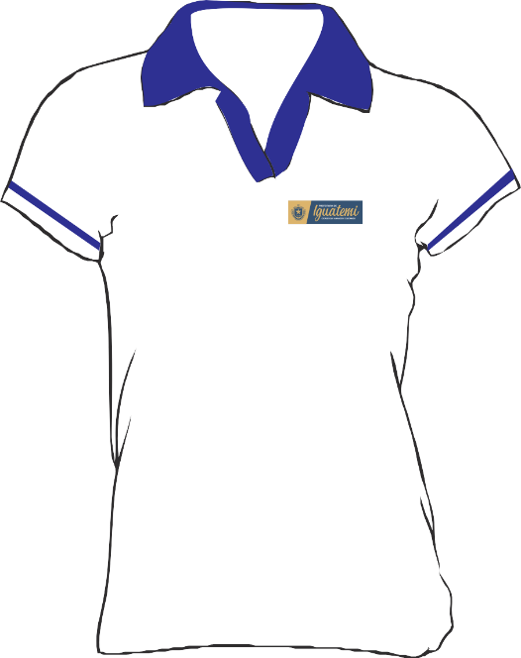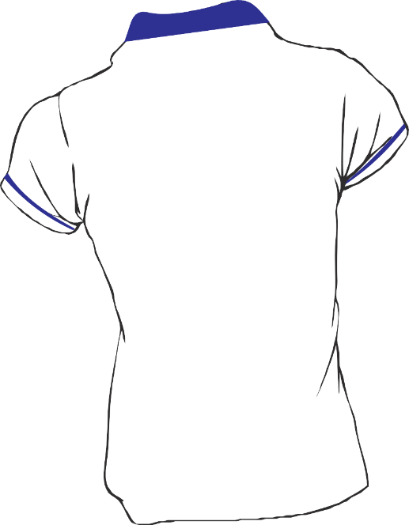

Cód. 22142 - CAMISETA DE MANGAS CURTAS COM PUNHO AZUL MARINHO, GOLA PÓLO AZUL MARINHO, ABERTURA FRONTAL COM 3 BOTÕES, CONFECCIONADA EM TECIDO DE MALHA PIQUET, NA COR CINZA CLARO MESCLA, SENDO ENTRE 96 A 98% ALGODÃO E 2% A 4% ELASTANO, LOGO BORDADO DE 9X3 CM, ACABAMENTO DE 1ª QUALIDADE. NOS TAMANHO: “PP, P, M, G, GG E XXG ADULTO”, SENDO MODELAGEM RETA MASCULINO, CONFORME ARTE DESCRITO NO TERMO DE REFERÊNCIA.
OBS; OS TAMANHOS SERÃO SOLICITADOS NA REQUISIÇÃO.

TAMANHO | QUANTIDADE
PP
P
M
G
GG
XXG
TOTAL | 66

